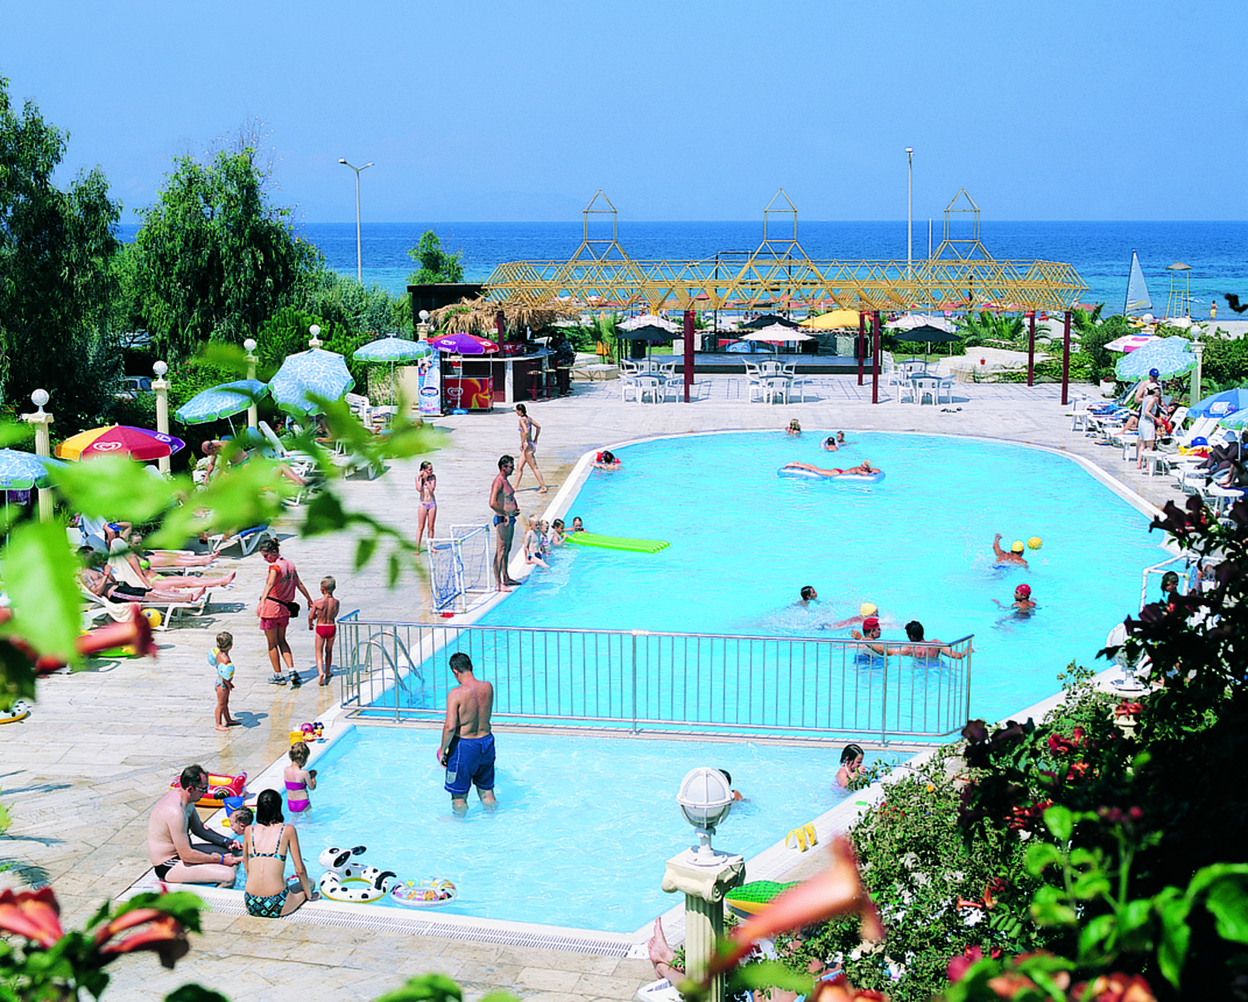
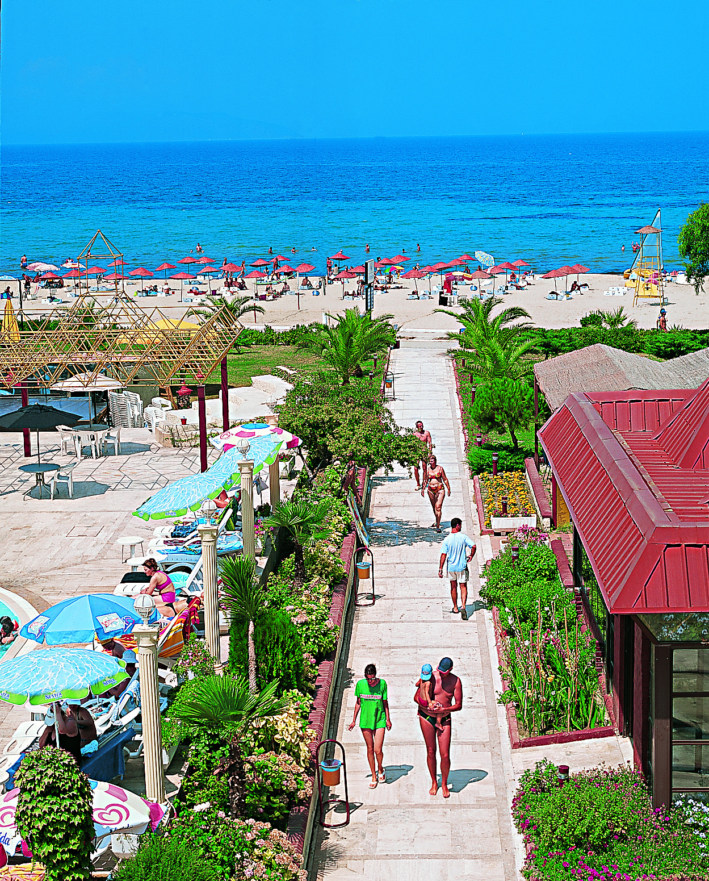

OTEL ADI : CLUB MERSİN BEACH
KATEGORİ : 4 yıldız
BÖLGE : Kuşadası
MEVKİ : Davutlar Sahil Siteleri

ŞEHİR MERKEZİNE UZAKLIK : 14 KM
DENİZE UZAKLIK : 0 KM
İZMİR HAVAALANI : 75 KM
BODRUM HAVAALANI : 150 KM

OTELİN ÖZELLİKLERİ

STANDART ODA : 160
AİLE ODASI : 8
BAĞLANTILI ODA : 8

ODA ÖZELLİKLERİ : Tüm odalarda Split klima, Minibar, Tv, Telefon, Kasa, Fön, Uydu yayını, ve balkon mevcuttur. Odalar deniz ve dağ manzaralıdır. Standart odalar 20 m2, aile odaları 40 m2. dir.

YİYECEK-İÇECEK :
RESTAURANT : Ana restaurant 380 kişi kapasiteli olup, tüm servisler açık büfe şeklindedir.Teras ve kapalı bölümlerinden deniz ve havuz manzarası vardır. Fast food restaurant 150 kişi kapasiteli olup, deniz ve havuz manzaralıdır.

BARLAR : Havuz Bar, Servis Bar, Kaptan Bar ve Disco Bar olmak üzere toplam 4 adettir.

PLAJ-HAVUZ : Sahil tamamen kum olup, şezlong ve şemsiye mevcuttur. Aqua Park. Yetişkinler ve çocuklar için ayrı yüzme havuzu vardır.

EĞLENCE : Animasyon (Gece ve gündüz) plaj partisi, Plaj voleybolü, Su topu, Masa tenisi, Bilardo, Langırt, Dart, Jimnastik, Aerobik, Su sporları, Fitness, Cinevizyon, Disco.

ÇOCUKLAR İÇİN : Çocuk klubü, Çocuk havuzu, Mini disco, Çocuk menüsü ve diğer etkinlikler mevcuttur.

DİĞER ETKİNLİKLER: Türk Gecesi, Canlı müzik.

DİĞER SERVİSLER : Oda servisi, Doktor, Kuru temizleme, Çamaşır ve ütü, Araba kiralama, Market
ÜCRETSİZ |  | ÜCRETLİ
Açık büfe (sabah, öğle, akşam) |  | ithal içkiler
Soft içecekler (Cola, Fanta, Concrentated Fruit Juice, Soda, Çay ,kahve,elma suyu,süt) |  | Telefon ve fax
Yerel içecekler (Cin, Votka, Raki, Bira, Ev şarabı, Likör,Naturel konyak) |  | Sauna, kese masaj
Tüm eğlenceler, oyunlar, havuz oyunları |  | Çamaşır, ütü
Fitness center |  | Safe box
Türk hamamı |  | Kasa
Tavla Kart oyunları |  | Sıkma portakal suyu, Türk kahvesi, Expresso, Cappuchino
Voleybol, Basketbol, Mini futbol, Plaj voleybolü, Masa tenisi |  | Doktor
Şemsiye ve şezlong |  | Bilardo
Plaj havlusu |  | Motorlu su sporları
Mini Club |  | İnternet,Oyun odası
Aerobic |  | Tüm içecekler (Diskoda (23.30-03.00)
Dart, Petanque, Boccia |  | Araba kiralama, motor kiralama
Disco giriş |  | Tenis court (rezervasyonlu)
 |  | Kuaför
 |  | Minder
 |  | Mini Bar
Her şey dahil saat 09.30-23.00 arası geçerlidir.

0-12 yaş 1 çocuk ücretsizdir.
2. çocuk 0-2 yaş ücretsiz, 3-12 yaş % 50 indirimlidir.
Tek kişi farkı % 50’dir.

FİYATLAR:

HAZİRAN- EYLÜL-EKİM (Şeker Bayramı dahil) 70 YTL
1 TEMMUZ-13 TEMMUZ 80 YTL
14 TEMMUZ-31 AĞUSTOS 95 YTL

iletişim:
Ali Osman KOCA 0312 2837113
0537 8248570
0555 3646570

